МИНИСТЕРСТВО НАУКИ И ВЫСШЕГО ОБРАЗОВАНИЯ
РОССИЙСКОЙ ФЕДЕРАЦИИ

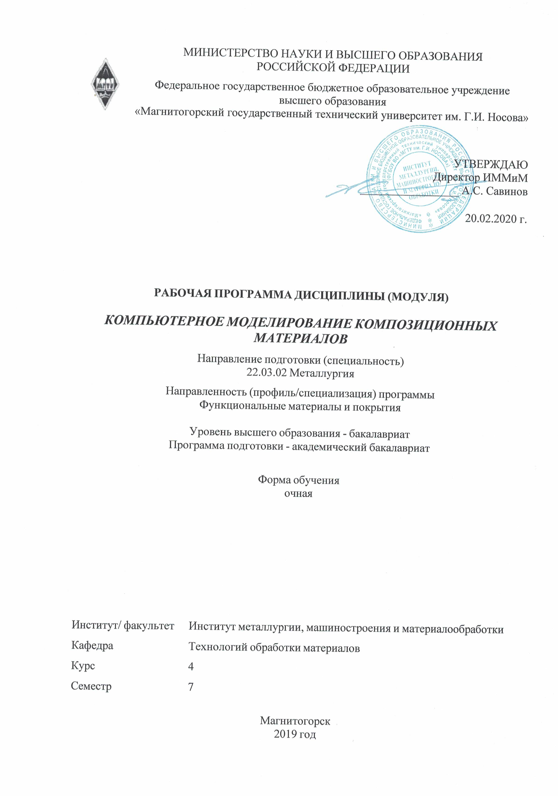
Федеральное государственное бюджетное образовательное учреждение
высшего образования
«Магнитогорский государственный технический университет им. Г.И. Носова»
УТВЕРЖДАЮ
Директор ИММиМ
_________________ А.С. Савинов

20.02.2020 г.
РАБОЧАЯПРОГРАММАДИСЦИПЛИНЫ(МОДУЛЯ)
КОМПЬЮТЕРНОЕМОДЕЛИРОВАНИЕКОМПОЗИЦИОННЫХМАТЕРИАЛОВ
Направлениеподготовки(специальность)
22.03.02Металлургия
Направленность(профиль/специализация)программы
Функциональныематериалыипокрытия
Уровеньвысшегообразования-бакалавриат
Программаподготовки-академическийбакалавриат
Формаобучения
очная
Институт/факультет |  | Институтметаллургии,машиностроенияиматериалообработки
Кафедра |  | Технологийобработкиматериалов
Курс |  | 4
Семестр |  | 7
Магнитогорск
2019год

РабочаяпрограммасоставленанаосновеФГОСВОпонаправлениюподготовки22.03.02Металлургия(уровеньбакалавриата)(приказМинобрнаукиРоссииот04.12.2015г.№1427)
РабочаяпрограммарассмотренаиодобренаназаседаниикафедрыТехнологийобработкиматериалов
18.02.2020,протокол№6
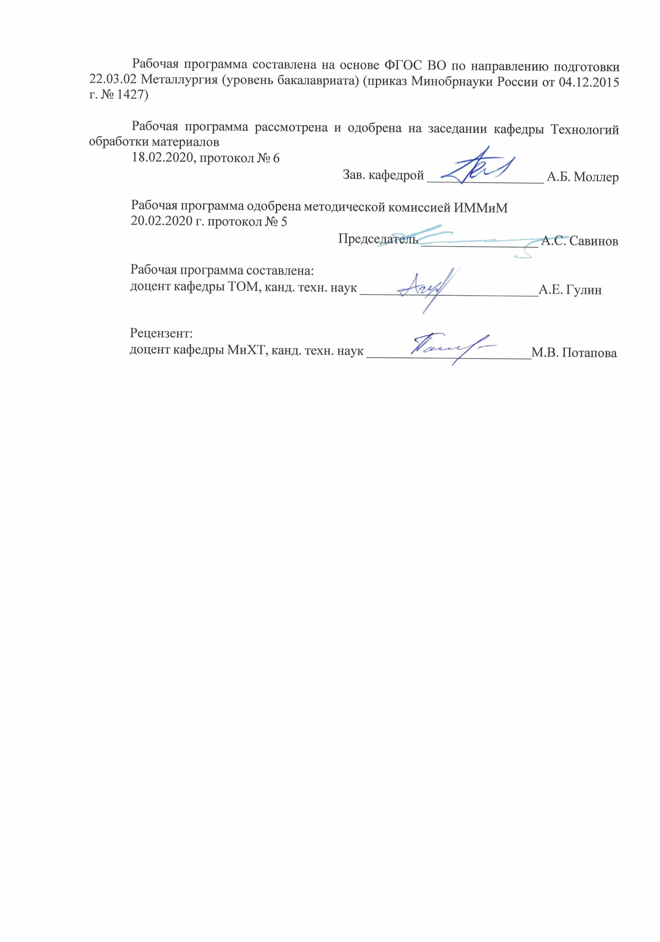
Зав.кафедрой_________________А.Б.Моллер
РабочаяпрограммаодобренаметодическойкомиссиейИММиМ
20.02.2020г.протокол№5
Председатель_________________А.С.Савинов
Рабочаяпрограммасоставлена:
доценткафедрыТОМ,канд.техн.наук_______________________А.Е.Гулин
Рецензент:
доценткафедрыМиХТ,канд.техн.наук_________________________М.В.Потапова

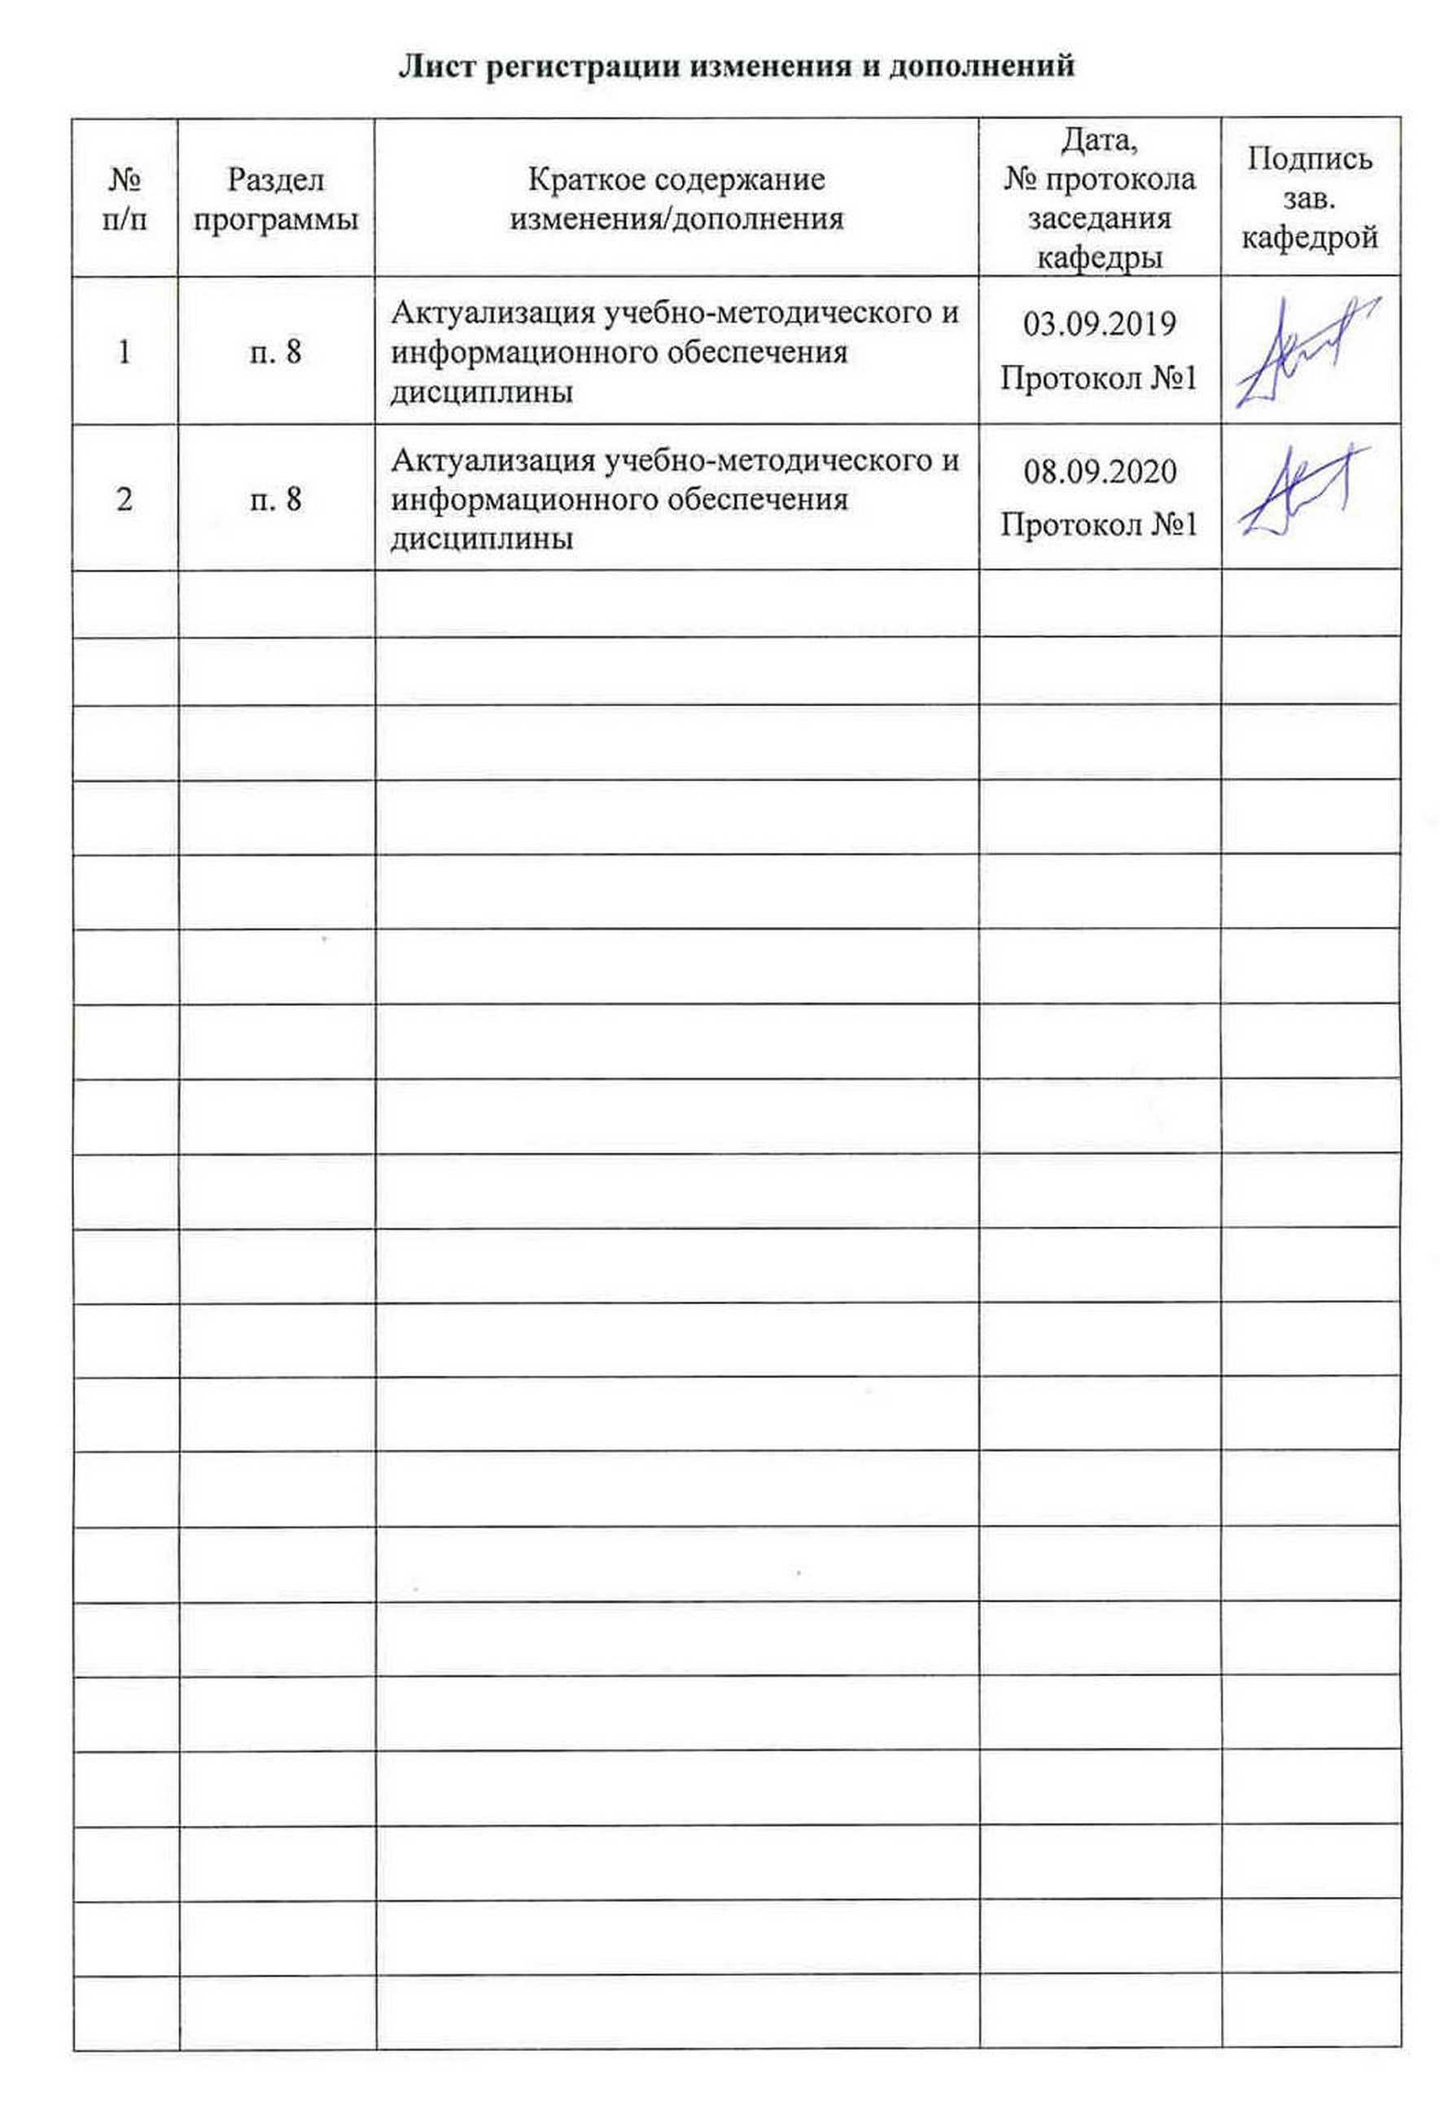
Листактуализациирабочейпрограммы
Рабочая программа пересмотрена, обсуждена и одобрена для реализации в 2020 - 2021 учебном году на заседании кафедры Технологий обработки материалов
Протокол от __ __________ 20__ г. № __
Зав. кафедрой _________________ А.Б. Моллер
Рабочая программа пересмотрена, обсуждена и одобрена для реализации в 2021 - 2022 учебном году на заседании кафедры Технологий обработки материалов
Протокол от __ __________ 20__ г. № __
Зав. кафедрой _________________ А.Б. Моллер
Рабочая программа пересмотрена, обсуждена и одобрена для реализации в 2022 - 2023 учебном году на заседании кафедры Технологий обработки материалов
Протокол от __ __________ 20__ г. № __
Зав. кафедрой _________________ А.Б. Моллер
Рабочая программа пересмотрена, обсуждена и одобрена для реализации в 2023 - 2024 учебном году на заседании кафедры Технологий обработки материалов
Протокол от __ __________ 20__ г. № __
Зав. кафедрой _________________ А.Б. Моллер

1Целиосвоениядисциплины(модуля)
Цельюпреподаваниядисциплины«Компьютерноемоделированиекомпозиционныхматериалов»являетсяподготовкаспециалистов,понимающихфизическиепринципы,лежащиевосновемоделированиякомпозиционныхматериалов,имеющихпредставлениеовозможностяхосновныхметодовкомпьютерногомоделированияивладеющихнавыкамиприменениясовременныхметодовкомпьютерногомоделированияипрограммныхсредствприрешениипрактическихзадачмоделированиякомпозиционныхматериаловитехнологийихобработки.
2Местодисциплины(модуля)вструктуреобразовательнойпрограммы
ДисциплинаКомпьютерноемоделированиекомпозиционныхматериаловвходитввариативнуючастьучебногопланаобразовательнойпрограммы.
Дляизучениядисциплинынеобходимызнания(умения,владения),сформированныеврезультатеизучениядисциплин/практик:
Физика
Математика
Физическиесвойстваматериалов
Теорияобработкиметалловдавлением
Видыисвойствапокрытий
Моделированиепроцессовиобъектоввметаллургии
Основыдеформационногонаноструктурирования
Знания(умения,владения),полученныеприизученииданнойдисциплиныбудутнеобходимыдляизучениядисциплин/практик:
Учебно-исследовательскаяработастудента
Курсоваянаучно-исследовательскаяработа
Подготовкакзащитеизащитавыпускнойквалификационнойработы
3Компетенцииобучающегося,формируемыеврезультатеосвоения
дисциплины(модуля)ипланируемыерезультатыобучения
Врезультатеосвоениядисциплины(модуля)«Компьютерноемоделированиекомпозиционныхматериалов»обучающийсядолженобладатьследующимикомпетенциями:
Структурный  элемент  компетенции | Планируемыерезультатыобучения
ПК-5 способностью выбирать и применять соответствующие методы моделирования физических, химических и технологических процессов
Знать | - основные сведения о процессах машиностроения и материалообработки, существующих композиционных материалах и их свойствах;  - основные информационные технологии и пути их применения для компьютерного моделирования композиционных материалов;  - основные методы компьютерного моделирования процессов существующие методы компьютерного моделирования процессов машиностроения и материалообработки;  - параметры процессов; границы применимости методов компьютерного моделирования;  - принципы компьютерного моделирования композиционных материалов и технологических процессов; достоинства, недостатки и ограничения методов компьютерного моделирования;  - особенности применения методов компьютерного моделирования.

Уметь | - обсуждать методы компьютерного моделирования материалов и технологических процессов; использовать различные информационные ресурсы для нахождения исходных данных для компьютерного моделирования композиционных материалов и технологических процессов  - применять знания в области информационных технологий для корректного построения элементов компьютерных программ для моделирования композиционных материалов и технологических процессов; строить типичные модели композиционных материалов и технологических процессов  - применять междисциплинарные знания для построения элементов компьютерных программ для диагностики и моделирования материалов и технологических процессов; аргументированно обосновывать применение методов компьютерного моделирования для анализа и диагностирования материалов и технологических процессов
Владеть | - способами демонстрации умения объяснять сущность методов компьютерного моделирования композиционных материалов и технологических процессов; профессиональным языком в области компьютерного моделирования композиционных материалов и технологических процессов  - методами определения влияния технологических режимов на структуру и свойств материалов и технологических процессов для прогнозирования и компьютерного моделирования; практическими умениями построения элементов компьютерных программ для моделирования композиционных материалов и технологических процессов  - навыками использования междисциплинарных знаний для объяснения и корректной интерпретации результатов компьютерного моделирования композиционных материалов и технологических процессов; основными методами компьютерного моделирования материалов и технологических процессов

 | 4.Структура,объёмисодержаниедисциплины(модуля)
Общаятрудоемкостьдисциплинысоставляет5зачетныхединиц180акад.часов,втомчисле:
–контактнаяработа–88,4акад.часов:
–аудиторная–84акад.часов;
–внеаудиторная–4,4акад.часов
–самостоятельнаяработа–55,9акад.часов;
–подготовкакэкзамену–35,7акад.часа

Формааттестации-экзамен
Раздел/тема  дисциплины |  | Семестр | Аудиторная  контактнаяработа  (вакад.часах) |  |  | Самостоятельнаяработастудента | Видсамостоятельной  работы | Форматекущегоконтроляуспеваемостии  промежуточнойаттестации | Кодкомпетенции
 |  |  | Лек. | лаб.  зан. | практ.зан.
1.Модели.Моделирование
1.1Основныепонятияиопределения.Целиипринципымоделированиякомпозиционныхматериаловитехнологийихобработки |  | 7 | 3 |  |  | 4 | Повторениеконспекталекции |  | ПК-5
1.2Аксиомытеориимоделирования.Видымоделейимоделирования |  |  | 3 |  |  | 4 | Повторениеконспекталекции |  | ПК-5
1.3Функциимоделей.Факторы,влияющиенамодельобъекта |  |  | 4 |  |  | 4 | Повторениеконспекталекции | Блиц-опроспотемелекции | ПК-5
Итогопоразделу |  |  | 10 |  |  | 12
2.Построениегеометрическихмоделей
2.1Знакомствоспрограммнымикомплексами |  | 7 | 5 |  | 6 | 4 |  | Фронтальныйопрос | ПК-5
2.2Твердотельноемоделированиедеталейизкомпозиционныхматериалов |  |  | 5 |  | 6 | 6 | Подготовка к сдаче практической работы | Сдачапрактическойработы | ПК-5
Итогопоразделу |  |  | 10 |  | 12 | 10
3.Конечно-элементноемоделированиекомпозиционныхматериаловитехнологийихобработки
3.1Обзорпрограммныхкомплексовконечно-элементногомоделирования |  | 7 | 4 |  |  | 4 | Изучение научной литературы по теме лекции |  | ПК-5
3.2Подготовкаданныхдлякомпьютерногомоделирования |  |  | 5 |  | 7 | 7 | Изучение научной литературы по теме лекции. Подготовка к сдаче практической работы. | Сдачапрактическойработы | ПК-5
3.3Определениевзаимодействиямеждуобъектамииграничныхусловиймодели |  |  | 4 |  | 9/6И | 7 | Изучение научной литературы по теме лекции. Подготовка к сдаче практической работы | Сдачапрактическойработы | ПК-5
3.4Построениекомпьютерныхмоделей |  |  | 5 |  | 7/6И | 8 | Изучение научной литературы по теме лекции. Подготовка к сдаче практической работы | Сдачапрактическойработы | ПК-5
3.5Обработкарезультатовкомпьютерногомоделирования |  |  | 4 |  | 7/6И | 7,9 | Изучение научной литературы по теме лекции. Под-готовка к сдаче практической работы | Сдачапрактическойработы | ПК-5
Итогопоразделу |  |  | 22 |  | 30/18И | 33,9
Итогозасеместр |  |  | 42 |  | 42/18И | 55,9 |  | экзамен
Итогоподисциплине |  |  | 42 |  | 42/18И | 55,9 |  | экзамен | ПК-5

5Образовательныетехнологии
Цельюпреподаваниядисциплиныявляетсяподготовкаспециалистов,понимающихфизическиепринципылежащиевосновемоделированиякомпозиционныхматериалов,имеющихпредставлениеовозможностяхосновныхметодовкомпьютерногомоделированияивладеющихнавыкамиприменениясовременныхметодовкомпьютерногомоделированияипрограммныхсредствприрешениипрактическихзадачмоделированияпроцессовобработкикомпозиционныхматериалов.
Задачакурса–формированиеустудентовзнанийофизическихиматематическихметодахкомпьютерногомоделированияинавыковрешенияпрактическихзадачпосредствомматематическогоаппаратаикомпьютерногомоделирования.Этизнанияинавыкидолжныслужитьфундаментомдляформированияпрофессиональныхкачеств.ОнинеобходимытакжедлядальнейшегонаписанияВКР.
Сцельюреализациикомпетентностногоподхода,атакжеформированияиразвитияпрофессиональныхнавыковобучающихсяреализуютсяследующиесредства,способыиорганизационныемероприятия:
-изучениетеоретическогоматериаладисциплиныналекцияхсиспользованиемкомпьютерныхтехнологий;
-самостоятельноеизучениетеоретическогоматериаладисциплинысиспользованиемметодическихразработок,специальнойучебнойинаучнойлитературы;
-закреплениетеоретическогоматериаланапрактическихзанятиях.
Дляболеедетальногоиглубокогопониманиятеоретическогоматериала,которыйвсвязисоспецификойизучаемогоматериалачащевсегоноситматематизированныйхарактер,используютсяразличныесистемывизуализацииданных.Приэтомстудентыприобретаютнавыкпостроенияконечно-элементныхмоделей,атакженавыкоценкиадекватностипостроенныхмоделейисоответствияихдействительностисучетомвсехдопущений

6Учебно-методическоеобеспечениесамостоятельнойработыобучающихся
Представленовприложении1.
7Оценочныесредствадляпроведенияпромежуточнойаттестации
Представленывприложении2.
8Учебно-методическоеиинформационноеобеспечениедисциплины(модуля)
а)Основнаялитература:
1.Леушин,И.О.Моделированиепроцессовиобъектоввметаллургии:учебник/И.О.Леушин.-М.:Форум:НИЦИНФРА-М,2019.-208с.-(Высшееобразование:Бакалавриат).-ISBN978-5-16-101315-1.-Текст:электронный.-URL:https://new.znanium.com/catalog/product/1012428
б)Дополнительнаялитература:
1.Малышевская,Л.Г.Основымоделированиявсредеавтоматизированнойсистемыпроектирования«Компас3D»:Учебноепособие/МалышевскаяЛ.Г.-Железногорск:ФГБОУВОСПСАГПСМЧСРоссии,2017.-72с.-Текст:электронный.-URL:
https://new.znanium.com/catalog/product/912689
2.Моделированиеивиртуальноепрототипирование:Учебноепособие/КосенкоИ.И.,КузнецоваЛ.В.,НиколаевА.В.-Москва:Альфа-М,ИНФРА-МИздательскийДом,2016.-176с.(Технологическийсервис)ISBN978-5-98281-280-3.-Текст:электронный.-URL:https://new.znanium.com/catalog/product/555214

в)Методическиеуказания:
1.Конечно-элементноемоделированиепроцессовинтенсивнойпластическойдеформации:Метод.указ./ПустовойтовД.О.ГулинА.Е.-Магнитогорск:ГОУВПО«МГТУ»,2015.–31с.
2.МоделированиепроцессовинтенсивнойпластическойдеформациисиспользованиемпрограммногокомплексаDEFORM-3D:Метод.указ./ЧукинМ.В.,БарышниковМ.П.,ПоляковаМ.А.,ЕмалееваД.Г.,МохнаткинА.В.-Магнитогорск:ГОУВПО«МГТУ»,2010.–20с.
3.МоделированиепроцессовОМД.КритерииПодобия:Метод.указ./КорчуновА.Г.,ПивовароваК.Г.,ПыхтуноваС.В.,ЗакировД.М..–Магнитогорск:изд-воМагнитогорск.гос.техн.ун-таим.Г.И.Носова,2012.–9с.
г)ПрограммноеобеспечениеиИнтернет-ресурсы:
Программноеобеспечение
 | НаименованиеПО | №договора | Срокдействиялицензии
 | MSOffice2007Professional | №135от17.09.2007 | бессрочно
 | 7Zip | свободнораспространяемоеПО | бессрочно
 | LibreOffice | свободнораспространяемоеПО | бессрочно
 | АСКОНКомпас3Dв.16 | Д-261-17от16.03.2017 | бессрочно
 | Аппаратно-программныйкомплекс«Многомасштабноемоделированиевнанотехнологиях» | К-62-14от12.08.2014 | бессрочно
 | AbaqusStudentEdition | свободнораспространяемоеПО | бессрочно
Профессиональныебазыданныхиинформационныесправочныесистемы
 | Названиекурса |  | Ссылка
 | Международнаясправочнаясистема«Полпред»polpred.comотрасль«Образование,наука» |  | URL:http://education.polpred.com/
 | Национальнаяинформационно-аналитическаясистема–Российскийиндекснаучногоцитирования(РИНЦ) |  | URL:https://elibrary.ru/project_risc.asp
 | ПоисковаясистемаАкадемияGoogle(GoogleScholar) |  | URL:https://scholar.google.ru/
 | Информационнаясистема-Единоеокнодоступакинформационнымресурсам |  | URL:http://window.edu.ru/
 | Федеральноегосударственноебюджетноеучреждение«Федеральныйинститутпромышленнойсобственности» |  | URL:http://www1.fips.ru/
9Материально-техническоеобеспечениедисциплины(модуля)
Материально-техническоеобеспечениедисциплинывключает:

1.Учебнаяаудиториядляпроведениязанятийлекционноготипаоснащена:
-техническимисредствамиобучения,служащимидляпредставленияучебнойинформациибольшойаудитории:мультимедийнымисредствахранения,передачиипредставленияучебнойинформации;
-специализированноймебелью.
2.Учебнаяаудиториядляпроведенияпрактическихзанятийоснащена:
-техническимисредствамиобучения,служащимидляпредставленияучебнойинформациибольшойаудитории:мультимедийнымисредствахранения,передачиипредставленияучебнойинформации;
-специализированноймебелью.
3.Учебнаяаудиториядлягрупповыхииндивидуальныхконсультаций,текущегоконтроляипромежуточнойаттестацииоснащена:
-компьютернойтехникойспакетомMSOffice,сподключениемксети«Интернет»исдоступомвэлектроннуюинформационно-образовательнуюсредууниверситета;
-специализированноймебелью.
4.Помещениедлясамостоятельнойработыоснащено:
-компьютернойтехникойспакетомMSOffice,сподключениемксети«Интернет»исдоступомвэлектроннуюинформационно-образовательнуюсредууниверситета;
-специализированноймебелью.
5.Помещениедляхраненияипрофилактическогообслуживанияучебногооборудованияоснащено:
-специализированноймебелью:стеллажамидляхраненияучебногооборудования;
-инструментамидляремонтаучебногооборудования;
-шкафамидляхраненияучебно-методическойдокументациииматериалов.

Приложение 1

6 Учебно-методическое обеспечение самостоятельной работы студентов
По дисциплине «Компьютерное моделирование композиционных материалов» предусмотрена аудиторная и внеаудиторная самостоятельная работа обучающихся. Аудиторная самостоятельная работа студентов предполагает участие в собеседовании на заданную тему, подготовке обоснованных ответов на вопросы преподавателя и участие в устном опросе, разбор практических вопросов продвижения научной продукции.
Устный опрос:
Основные понятия и определения.
Цели и принципы моделирования композиционных материалов и технологий их обработки.
Аксиомы теории моделирования.
Виды моделей и моделирования.
Функции моделей
Факторы, влияющие на модель объекта
Обзор и сравнение программных комплексов
Твердотельное моделирование деталей из композиционных материалов
Обзор программных комплексов конечно-элементного моделирования
Подготовка данных для компьютерного моделирования
Определение взаимодействия между объектами и граничных условий модели
Построение компьютерных моделей
Обработка результатов компьютерного моделирования

Внеаудиторная самостоятельная работа обучающихся осуществляется в виде изучения литературы, материалов интернет-ресурсов по соответствующей теме для выбора материала для участия в собеседованиях и устных опросах.

Приложение 2

7 Оценочные средства для проведения промежуточной аттестации
а) Планируемые результаты обучения и оценочные средства для проведения промежуточной аттестации:
Структурный элемент  компетенции | Планируемые  результаты обучения | Оценочные средства
ПК-5: способностью выбирать и применять соответствующие методы моделирования физических, химических и технологических процессов
Знать | основные сведения о процессах машиностроения и материалообработки, существующих композиционных материалах и их свойствах; основные информационные технологии и пути их применения для компьютерного моделирования композиционных материалов; основные методы компьютерного моделирования процессов  существующие методы компьютерного моделирования процессов машиностроения и материалообработки; параметры процессов; границы применимости методов компьютерного моделирования  принципы компьютерного моделирования композиционных материалов и технологических процессов; достоинства, недостатки и ограничения методов компьютерного моделирования; особенности применения методов компьютерного моделирования | Теоретические вопросы:  1. Модель «черный ящик». Описание. Применение.  2. Модель «белый ящик». Описание. Применение.  3. Модель «серый ящик». Описание. Применение.  4. Решатели Abaqus. Области применения.  5. Граничные условия и упрощения в Abaqus для моделирования композиционных материалов.  6. Порядок построения модели в Abaqus.  7. Концепция многомасштабного моделирования композиционных материалов.  8. Выбор материалов для различного применения.  9. Критерии выбора материалов для построения композитов.  10. Моделирование микроструктуры с помощью плотной упаковки сфер.
Уметь | обсуждать методы компьютерного моделирования материалов и технологических процессов; использовать различные информационные ресурсы для нахождения исходных данных для компьютерного моделирования композиционных материалов и технологических процессов  применять знания в области информационных технологий для корректного построения элементов компьютерных программ для моделирования композиционных материалов и технологических процессов; строить типичные модели композиционных материалов и технологических процессов  применять междисциплинарные знания для построения элементов компьютерных программ для диагностики и моделирования материалов и технологических процессов; аргументированно обосновывать применение методов компьютерного моделирования для анализа и диагностирования материалов и технологических процессов | Практические задания:  Построить конечно-элементную модель композиционных материалов в Abaqus  Провести анализ композиционного материала подвергнутого обработке  Определить ключевые факторы технологии обработки композиционного материала  Указать возможные упрощения при моделировании композиционного материала
Владеть | способами демонстрации умения объяснять сущность методов компьютерного моделирования композиционных материалов и технологических процессов; профессиональным языком в области компьютерного моделирования композиционных материалов и технологических процессов  методами определения влияния технологических режимов на структуру и свойств материалов и технологических процессов для прогнозирования и компьютерного моделирования; практическими умениями построения элементов компьютерных программ для моделирования композиционных материалов и технологических процессов  навыками использования междисциплинарных знаний для объяснения и корректной интерпретации результатов компьютерного моделирования композиционных материалов и технологических процессов; основными методами компьютерного моделирования материалов и технологических процессов | Теоретические вопросы:  11. Цели и принципы моделирования композиционных материалов.  12. Классификация композитов.  13. Виды моделей и моделирования композиционных материалов.  14. Функции моделей композиционных материалов.  15. Моделирование микроструктуры с помощью плотной упаковки сферополиэдров.  16. Подготовка данных для компьютерного моделирования.  17. Определение взаимодействия между объектами и граничных условий модели.  18. Моделирование процессов спекания.  19. Обработка результатов компьютерного моделирования композиционных материалов.  20. Способы анализа результатов компьютерного моделирования композиционных материалов.

б) Порядок проведения промежуточной аттестации, показатели и критерии оценивания:

Перечень тем и заданий для подготовки к экзамену:
1. Модель «черный ящик». Описание. Применение.
2. Модель «белый ящик». Описание. Применение.
3. Модель «серый ящик». Описание. Применение.
4. Решатели Abaqus. Области применения.
5. Граничные условия и упрощения в Abaqus для моделирования композиционных материалов.
6. Порядок построения модели в Abaqus.
7. Концепция многомасштабного моделирования композиционных материалов.
8. Выбор материалов для различного применения.
9. Критерии выбора материалов для построения композитов.
10. Моделирование микроструктуры с помощью плотной упаковки сфер.
11. Цели и принципы моделирования композиционных материалов.
12. Классификация композитов.
13. Виды моделей и моделирования композиционных материалов.
14. Функции моделей композиционных материалов.
15. Моделирование микроструктуры с помощью плотной упаковки сферополиэдров.
16. Подготовка данных для компьютерного моделирования.
17. Определение взаимодействия между объектами и граничных условий модели.
18. Моделирование процессов спекания.
19. Обработка результатов компьютерного моделирования композиционных материалов.
20. Способы анализа результатов компьютерного моделирования композиционных материалов.

Критерии оценки:
Экзамен считается сданным, если студент показал знание основных положений учебной дисциплины, умение решить конкретную практическую задачу из числа предусмотренных рабочей программой, использовать рекомендованную и справочную литературу.
Оценка «отлично» ставится, если студент освоил программный материал дисциплины, знает основные положения дисциплины, ориентируется в деталях и может приводить примеры.
Оценка «хорошо» ставится, если студент освоил программный материал дисциплины, последователен в изложении программного материала, знает основные положения дисциплины.
Оценка «удовлетворительно» ставится, если студент освоил программный материал дисциплины, знает отдельные детали, последователен в изложении программного материала, владеет необходимыми умениями и навыками при выполнении практических заданий.
Оценка «неудовлетворительно» ставится, если студент не знает отдельные темы дисциплины, непоследователен в его изложении, не в полной мере владеет необходимыми умениями и навыками при выполнении практических заданий.

